上海期货交易所标准仓单业务操作指南

第一章 标准仓单管理系统概述

一、简介

为加强标准仓单的管理，规范参与各方的行为，保障交割业务的正常进行，提高工作效率，改善服务质量，上海期货交易所（以下简称交易所）推出了新一代标准仓单管理系统。

标准仓单将以电子方式存在，本操作指南所称的电子仓单是指交易所指定交割仓库（以下简称指定交割仓库）通过标准仓单管理系统生成的无纸化标准仓单。交易所、会员、客户及指定交割仓库等仓单业务参与者应通过标准仓单管理系统办理与标准仓单有关的各项业务，具体包括仓单生成、交割和期转现、仓单冲抵保证金、仓单转让、仓单质押、仓单注销等。

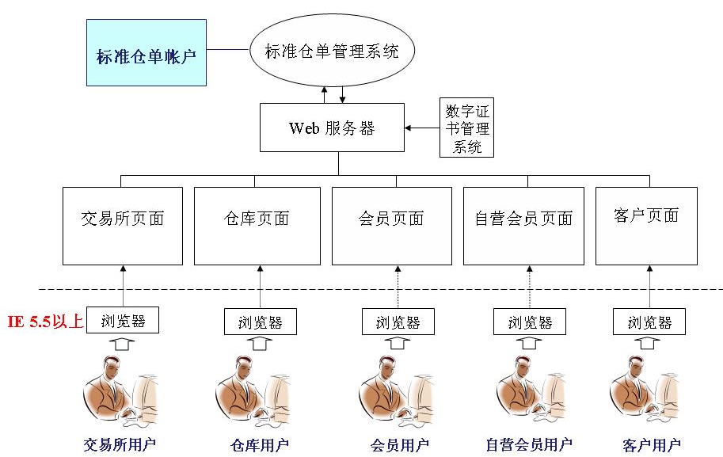
标准仓单管理系统基于浏览器/服务器（B/S）架构，仓单业务参与者可以使用浏览器，通过因特网访问标准仓单管理系统。 标准仓单管理系统由交易所维护和管理。

二、系统结构图

第二章 帐户和用户管理
一、标准仓单帐户
任何机构应在标准仓单管理系统中先开立标准仓单帐户（以下简称帐户），方可持有标准仓单，参与标准仓单业务。标准仓单帐户实行一户一码，即一个机构只能拥有一个标准仓单帐户。
标准仓单帐户分为自营会员标准仓单帐户、交易法人标准仓单帐户和非交易法人标准仓单帐户。
自营会员在交易所开立自营会员标准仓单帐户。
交易法人是指在交易所从事期货交易的法人客户。交易法人应通过为其开立交易帐户的期货公司办理交易法人标准仓单帐户的开立手续。
非交易法人是指不在交易所从事期货交易，但与仓单业务有关的法人客户，包括参与标准仓单现货交易的企业、提供质押贷款业务的金融机构、交易所、期货公司等。非交易法人应开立非交易法人标准仓单帐户。
参与标准仓单现货交易的企业可通过期货公司或指定交割仓库为其开立非交易法人标准仓单帐户。
提供质押贷款业务的金融机构（如银行）可通过交易所、期货公司或指定交割仓库开立非交易法人标准仓单帐户，即质权人帐户。
其他持有标准仓单的机构，应在交易所开立非交易法人标准仓单帐户。
二、仓单系统用户
交易所、会员、客户及指定交割仓库等仓单业务参与者应先创建仓单系统用户（以下简称用户），才能登录和使用标准仓单管理系统，办理仓单业务。
指定交割仓库的用户由交易所创建。指定交割仓库应向交易所提出创建用户的申请。指定交割仓库可以申请创建一个以上的指定交割仓库用户，具体的数额由交易所审定。
自营会员和期货公司的用户由交易所创建。自营会员和期货公司应向交易所提出创建用户的申请。一个会员可以创建一个以上的会员用户，具体的数额由交易所审定。
交易法人和非交易法人由为其开立标准仓单帐户的期货公司或指定交割仓库创建用户。非交易法人的标准仓单帐户由交易所开立的，其用户由交易所创建。一个交易法人或非交易法人的标准仓单帐户最多可创建5个用户，一般情况下，客户可申请开立1-3个用户，如有特殊需要，客户须另外提交开户申请，经交易所核准后，方可开立4个以上的用户。
仓单系统用户创建并启用后，交易所发放标准仓单业务卡、初始密码和加密器（USBKey），加密器中存有数字证书。用户只有在插入加密器并正确输入用户代码和密码后，才能登录标准仓单管理系统。
三、开户流程
（一）客户
1. 选择开户单位
在期货交易所进行期货交易的法人客户（以下简称“交易法人”）应向为其开立交易帐户的期货公司申请开立标准仓单帐户。同一交易法人只能开立一个标准仓单帐户。
不在期货交易所进行期货交易的法人（以下简称“非交易法人”）应申请开立非交易法人标准仓单帐户。同一非交易法人只能开立一个标准仓单帐户。
参与标准仓单现货交易的企业可向期货公司或指定交割仓库申请为其开立非交易法人标准仓单帐户。
提供质押贷款业务的金融机构可向交易所、指定交割仓库或期货公司申请开立非交易法人标准仓单帐户，即质权人帐户。
其他持有标准仓单的机构，应向交易所申请为其开立非交易法人标准仓单帐户。
2. 填写表格和准备资料
在交易所网站（www.shfe.com.cn）仓单系统专栏下载《上海期货交易所标准仓单帐户开户登记表》、《上海期货交易所仓单系统用户信息表（客户）》和《上海期货交易所标准仓单管理系统用户服务协议》，如实填写各项内容，并签字盖章后，提交给选定的开户单位。
申请单位应正确填写《上海期货交易所仓单系统用户信息表》中的联系人、联系地址、联系电话和邮编，交易所将寄送用户服务协议书、加密器和标准仓单业务卡等物件。
客户开户时应向开户单位出具营业执照、组织机构代码证、税务登记证、增值税一般纳税人认定证明文件、开户经办人的身份证等证件的原件。 银行等办理质押贷款的金融机构还应出具银监会颁发的金融许可证、上级行允许该行开立标准仓单帐户的批复等证件的原件。
报交易所备案的客户资料包括营业执照正本复印件、组织机构代码证、税务登记证和增值税一般纳税人认定证明文件的复印件、法定代表人（或负责人）的身份证和开户经办人的身份证复印件等。 银行等办理质押贷款的金融机构的备案资料还应包括金融许可证的复印件和上级行允许该行开立标准仓单帐户的批复等证件的复印件，所有备案资料上都必须加盖公章。
3. 开户单位输入客户信息并寄送资料
开户单位（期货公司或指定交割仓库）审核客户出具的营业执照、税务登记证、开户经办人的身份证等证件的原件、客户提交的备案资料和申请表后，将客户信息输入标准仓单管理系统。
交易法人的仓单帐号（客户号）和客户在交易所的交易编码相同，非交易法人的仓单帐号（客户号）由仓单系统自动生成。 开户单位在输入营业执照号时，应输入营业执照正本的注册号，若注册号含有文字，应一并输入，如有括号，应使用全角。
开户单位（期货公司或指定交割仓库）应在客户填写的标准仓单帐户开户登记表、仓单系统用户信息表和客户备案资料的复印件上加盖本单位公章，开户单位负责人必须在申请表上签字。
然后，开户单位应将标准仓单帐户开户登记表（交易所联）、仓单系统用户信息表（交易所联）、仓单系统用户服务协议和客户备案资料等寄送给交易所。
4. 交易所审核
交易所审核客户信息后，启用该客户的标准仓单帐户（以下简称帐户）和仓单系统用户（以下简称用户），并分配标准仓单业务卡和加密器（即usb-key，内含数字证书，附密码），打印《上海期货交易所仓单系统用户信息表》。
由指定人员将标准仓单业务卡、加密器、《上海期货交易所仓单系统用户信息表》和《上海期货交易所标准仓单管理系统用户服务协议》封装在专用信封内，通过EMS递送给客户。
交易所将在核准客户开户申请后10个工作日内完成上述工作，如果客户在规定期限内没有收到信件，应及时和交易所联系。

（二）会员
1. 申请开户
交易所会员应到交割部办理开户手续。办理开户手续时，开户经办人应出示本人身份证。
会员可在交易所网站（www.shfe.com.cn）仓单系统专栏下载《上海期货交易所仓单系统用户信息表（会员）》、《上海期货交易所标准仓单帐户开户登记表》（自营会员开户时须填写）和《上海期货交易所标准仓单管理系统用户服务协议》，如实填写各项内容，并签字盖章后，提交给交易所。
一个会员单位可开立一个以上仓单系统用户，具体数量由交易所审定。办理交割、结算业务的仓单系统用户的数量不应超过该会员的结算交割员的数量。每个仓单系统用户应填写一份《上海期货交易所仓单系统用户信息表（会员）》（一式两联）。
申请单位应正确填写《上海期货交易所仓单系统用户信息表》中的联系人、联系地址、联系电话和邮编，交易所将寄送用户服务协议书、加密器和标准仓单业务卡等物件。
会员单位提交给交易所备案的资料还应包括营业执照（正本）、组织机构代码证、法定代表人的身份证、开户经办人的身份证、业务人员的结算交割员证等证件的复印件，所有复印件都须加盖公章。
2. 交易所审核
交易所审核会员提供的资料和申请表后，为该会员创建用户（可创建多个用户）。并分配标准仓单业务卡和加密器（usb-key，内含数字证书，附密码），打印《上海期货交易所仓单系统用户信息表》。
由指定人员将标准仓单业务卡、加密器、《上海期货交易所仓单系统用户信息表》和《上海期货交易所标准仓单管理系统用户服务协议》封装在专用信封内，通过EMS递送给会员。
交易所将在核准会员开户申请后10个工作日内完成上述工作，如果会员在规定期限内没有收到信件，应及时和交易所联系。
对于自营会员，交易所还将为其开立一个标准仓单帐户，帐户号（客户号）是该会员单位的交易编码（8位，即会员号前加4个0）。

（三）指定交割仓库
1. 申请开户
指定交割仓库应向交易所提出开立仓单系统用户的申请，指定交割仓库可以在交易所网站（www.shfe.com.cn）仓单系统专栏下载《上海期货交易所仓单系统用户信息表（仓库）》和《上海期货交易所标准仓单管理系统用户服务协议》，如实填写各项内容，并签字盖章后，提交给交易所。
申请单位应正确填写《上海期货交易所仓单系统用户信息表》中的联系人、联系地址、联系电话和邮编，交易所将寄送用户服务协议书、加密器和标准仓单业务卡等物件。
指定交割仓库提交给交易所备案的资料应包括营业执照（正本），组织机构代码证、法定代表人（或负责人）的身份证和开户经办人的身份证复印件，所有复印件都须加盖公章。
2. 交易所审核
交易所审核指定交割仓库提供的资料和填写的申请表后，为该指定交割仓库创建用户（可创建多个用户）。并分配标准仓单业务卡和加密器（usb-key，内含数字证书，附密码），打印《上海期货交易所仓单系统用户信息表》。
由指定人员将标准仓单业务卡、加密器、《上海期货交易所仓单系统用户信息表》和《上海期货交易所标准仓单管理系统用户服务协议》封装在专用信封内，通过EMS递送给仓库。
交易所将在核准指定交割仓库开户申请后10个工作日内完成上述工作，如果仓库在规定期限内没有收到信件，应及时和交易所联系。

四、帐户和用户的变更
（一）客户
1. 标准仓单帐户的变更
1) 变更流程
标准仓单帐户（以下简称帐户）一旦启用后，任何变更都应由交易所审核后，予以办理。具体流程是：
- 客户填写《标准仓单帐户变更申请表》，并签字盖章。客户应在申请表中填写变更事项及理由。
客户应提供营业执照原件和复印件（加盖公章）、组织机构代码证原件和复印件（加盖公章）、变更经办人身份证原件和复印件（加盖公章）、法人代表身份证复印件（加盖公章）以及与变更内容相关的证明文件等资料。
凡涉及营业执照内容变更的，客户还须提供工商行政管理局出具的证明文件原件和复印件（加盖公章），税务登记证和增值税一般纳税人认定证明文件的复印件（加盖公章），原营业执照复印件（加盖公章）。办理公司名称和法人代表变更手续时，应加盖原公章和现公章，原法人代表和现法人代表都须签字。
- 客户将上述表格和证件的原件和复印件，以及与变更内容相关的证明文件提交期货公司或办理开户手续的仓库审核，期货公司或仓库应在申请表和各项资料的复印件上加盖公章，负责人须在变更申请表上签字。
- 客户将上述变更申请资料的原件和复印件提交交易所审核。
- 交易所审核无误后，可根据客户申请修改相关内容。
2) 变更事项
- 帐户信息的变更
- 禁用/启用帐户
- 注销帐户
2. 仓单系统用户的变更
1) 变更流程
仓单系统用户（以下简称用户）一旦启用后，任何变更都应由交易所审核后，予以办理。具体流程是：
- 客户填写《仓单系统用户变更申请表（客户）》（如果增加新用户，还需填写《上海期货交易所仓单系统用户信息表（客户）》），并签字盖章。客户应在申请表中填写变更事项及理由。
客户应提供营业执照原件和复印件（加盖公章）、组织机构代码证原件和复印件（加盖公章）、变更经办人身份证原件和复印件（加盖公章）、法人代表身份证复印件（加盖公章）以及与变更内容相关的证明文件等资料。
变更联系人、联系电话或联系地址等信息的，不需提供相关证件的原件。
- 客户将上述表格和证件的原件和复印件，以及与变更内容相关的证明文件提交期货公司或办理开户手续的仓库审核，期货公司或仓库应在申请表和各项资料的复印件上加盖公章，负责人须在变更申请表上签字盖章。
- 客户将上述表格和证件的原件和复印件，以及与变更内容相关的证明文件提交交易所审核。
- 交易所审核无误后，可根据客户申请修改相关内容。
2) 变更事项
- 用户信息的变更
- 用户密码修改
用户在收到交易所递送的初始密码后应立即修改。用户登录后可修改自己的密码。如果客户遗忘了密码，可由交易所修改。
- 标准仓单业务卡和加密器的挂失和更换
标准仓单业务卡或加密器遗失后，客户应及时向交易所或开户单位挂失，并在5个工作日内到交易所办理补办手续。
因损坏等其他因素需更换标准仓单业务卡或加密器的，应携带原标准仓单业务卡或加密器，办理更换手续。
补办加密器须支付费用人民币100元。
- 增加用户
- 禁用/启用用户

客户可通过电话申请用户禁用，但应在5个工作日内补办变更手续。
- 注销用户
（二）会员和指定交割仓库
会员和指定交割仓库办理帐户和用户变更手续的具体内容参照客户。

第三章 标准仓单业务流程
一、标准仓单的生成
1. 流程图
入库申报 （铜、铝、锌、天然橡胶）

入库申报 （燃料油、黄金、螺纹钢、线材）

入库申报 （厂库）

制作仓单

2. 业务描述
货主向指定交割仓库发货前，应通过标准仓单管理系统办理交割预报，向交易所提交交割商品入库申报和制作标准仓单申请，经交易所审核后，由指定交割仓库验收货物及相关凭证，并签发标准仓单。客户应委托会员办理交割预报手续。标准仓单生成的业务流程如下：
- 会员提交入库申报。会员通过标准仓单管理系统向交易所提交入库申报。燃料油入库申报时，还应缴纳入库申报押金；
- 交易所审核入库申报；
- 入库验收。指定交割仓库应根据期货交割的有关规定，对入库商品及其单证进行验收。燃料油入库时，货主还应选择交易所指定的检验机构进行质检和量检。指定交割仓库应将入库检验的数据和情况输入标准仓单管理系统，再由会员向交易所提交制作仓单申请；
- 指定交割仓库预制仓单。交易所批准制作仓单后，指定交割仓库核对入库申报数据并制作仓单；
- 指定交割仓库复核仓单。指定交割仓库审核人员复核仓单数据；
- 客户验收仓单。仓单所有者对新签发的标准仓单进行验收确认，可自行通过标准仓单管理系统验收新签发的标准仓单，也可到指定交割仓库验收新签发的标准仓单。
如果客户在收到标准仓单验收通知后三天内没有对指定交割仓库签发的标准仓单进行验收确认，视为客户已验收确认，系统将自动确认仓单有效。
- 对于黄金仓单，交易所将在客户验收后进行溢短结算，溢短结算完成后，仓单生效。
二、标准仓单的打印和回库
（一）标准仓单的打印
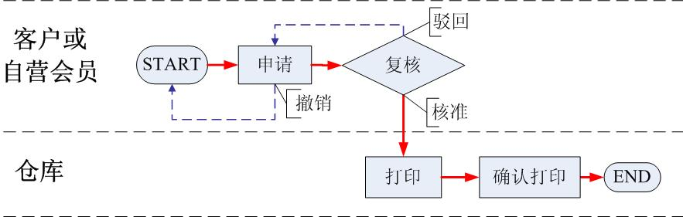
1. 流程图
2. 业务描述
标准仓单生成后即以电子形式存在。标准仓单所有人要获取纸质标准仓单，应通过标准仓单管理系统提交仓单打印申请，仓单打印申请经仓单所有人复核后提交给指定交割仓库。
指定交割仓库应根据仓单所有人提交的申请打印和确认纸质标准仓单，并交付给仓单所有人，仓库一旦确认纸质标准仓单打印完成，仓单所有人将不可撤销该仓单的打印申请。
纸质标准仓单打印不正确的，应由指定交割仓库的特定人员重新打印。打印不正确的纸质仓单上应加盖“作废”章，并由指定交割仓库妥善保管。
纸质标准仓单一经打印，标准仓单管理系统中相同编号的标准仓单即不可重复打印。
指定交割仓库应确保纸质标准仓单与该仓单在标准仓单管理系统中的数据一致。指定交割仓库发现纸质标准仓单与该仓单在标准仓单管理系统中的数据不一致的，应当及时核查并收回纸质标准仓单作相应处理。
（二）标准仓单的回库
1. 流程图
2. 业务描述
会员或客户不能用纸质标准仓单进行期货合约到期的实物交割、经交易所结算的期转现或在交易所作为保证金使用。会员或客户应办理纸质标准仓单回库手续恢复为电子仓单后，方可办理上述业务。仓单回库业务流程如下：
- 仓单回库申请。仓单所有人可自行通过标准仓单管理系统向指定交割仓库提交仓单回库申请，也可持纸质标准仓单到指定交割仓库办理回库申请手续；
- 指定交割仓库审核。指定交割仓库对仓单所有人提交的申请和纸质标准仓单进行审核；
- 仓单回库确认。仓单所有人核对仓单回库清单后签字确认，完成仓单回库操作，对应的纸质标准仓单恢复为电子形式；
- 指定交割仓库回收纸质标准仓单。指定交割仓库在收回的纸质标准仓单上加盖“仓单回库”章，并妥善保存。

三、交割
1. 流程图（自营会员不需仓单授权）
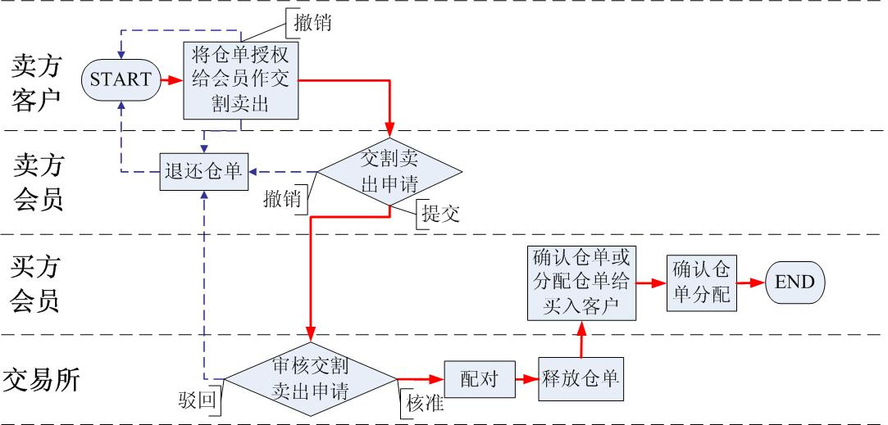
2. 业务描述
所有到期未平仓期货合约的持有者须以实物交割方式履约。业务流程如下：
- 卖方客户授权。卖方客户应先通过标准仓单管理系统将标准仓单授权给会员以办理实物交割业务。客户可撤销授权，但是，交易所驳回申请或会员撤销申请后，对应仓单应由会员退还给客户；
- 第一交割日，通过标准仓单管理系统，卖方会员向交易所提交客户授权的（已付清仓储费用的有效）标准仓单，买方会员向交易所申报交割意向；
- 第二交割日，交易所分配标准仓单；
- 第三交割日，买方会员交款后，交易所释放分配到该会员名下的标准仓单。交易所将货款付给卖方会员；
- 买方会员分配仓单。买方会员应在最后交割日之前（含最后交割日）通过标准仓单管理系统将分配到其名下的标准仓单再分配给买方客户，并及时确认。如果买方会员不能按时分配并确认交割买入的标准仓单，应向交易所报告原因。
- 第四、五交割日，卖方会员交增值税专用发票；

四、期货转现货
1. 流程图
期转现申请
(此流程由卖出方提交申请，买入方确认，如申请由买入方提交，则卖出方确认)

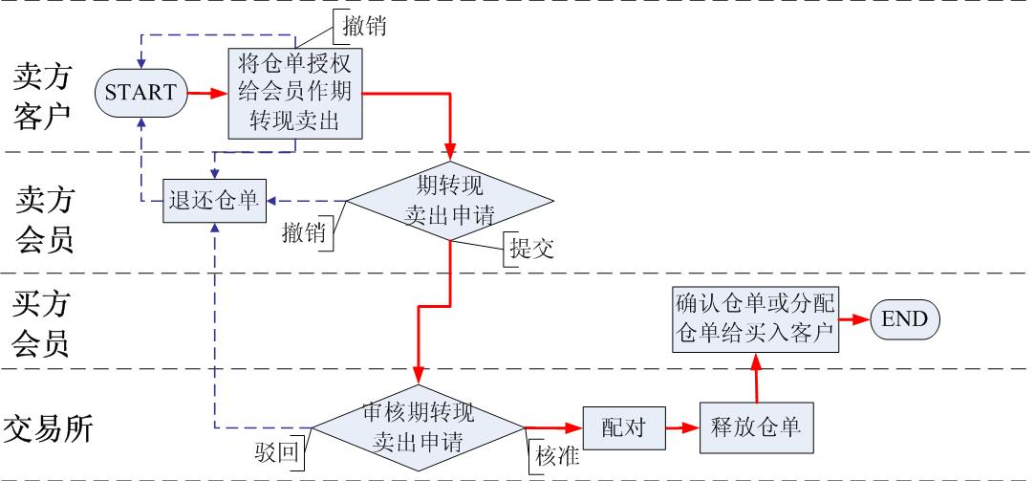
期转现交割 （自营会员不需仓单授权）
2. 业务描述
办理期转现业务的买卖双方会员（客户）达成协议后，应在规定的期限内，通过标准仓单管理系统，由其中任意一方会员提交期转现申请，另一方确认后，经交易所批准实施期转现。
使用标准仓单并通过交易所结算的期转现业务流程如下：
- 卖方客户授权。卖方客户应先通过标准仓单管理系统将标准仓单授权给卖方会员以办理期转现交割业务。客户可撤销授权，但是，交易所驳回申请或会员撤销申请后，对应仓单应由会员退还给客户；
- 卖方会员提交仓单。卖方会员在规定期限内通过标准仓单管理系统将标准仓单提交给交易所；
- 交易所分配仓单。交易所将标准仓单分配给买方会员；
- 买方会员交款后，交易所释放分配到该会员名下的标准仓单，并将货款付给卖方会员；
- 买方会员分配仓单：买方会员应在取得标准仓单后3个工作日内，通过标准仓单管理系统将分配到其名下的标准仓单再分配给买方客户。如买方会员不能按时分配标准仓单，应向交易所报告原因。
使用标准仓单自行结算的期转现业务，货款由买卖双方自行交付，标准仓单由买卖方双方按照本规程中的标准仓单所外转让流程办理，或者通过提货后自行交付。
五、标准仓单作为保证金使用
（一）交存仓单
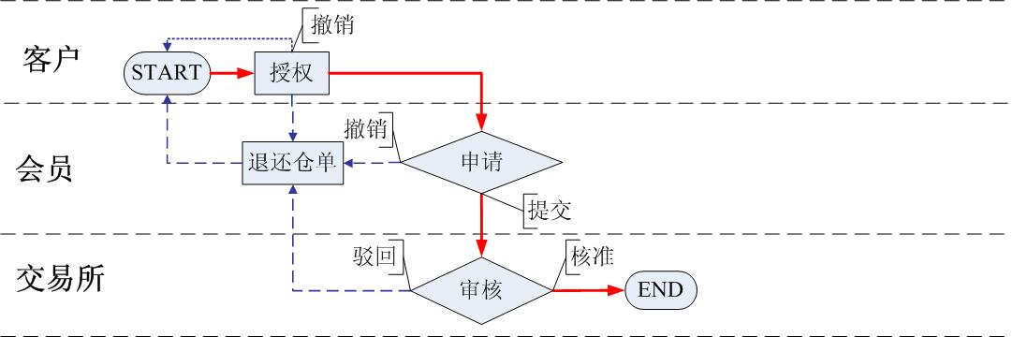
1. 流程图（自营会员不需授权）
2. 业务描述
客户若需将标准仓单交存交易所作为保证金使用，应确保标准仓单仅以电子形式存在。业务流程如下：
- 客户授权。客户通过标准仓单管理系统将指定的标准仓单授权给会员作为保证金使用。客户可撤销授权，但是，交易所驳回申请或会员撤销申请后，对应仓单应由会员退还给客户；
- 会员交存仓单。会员通过标准仓单管理系统选择客户授权的标准仓单，提交给交易所。会员提交仓单时，应当注明标准仓单是作为保证金使用，还是作为与其所示数量相同的交割月份期货合约持仓的交易保证金使用；
- 交易所审核。交易所审核通过后，标准仓单方可作为保证金使用。
（二）提取仓单
1. 流程图

2. 业务描述
客户提取作为保证金使用的标准仓单的业务流程如下：
- 客户提出申请。客户可通过标准仓单管理系统或其他途径向会员提出标准仓单提取申请；
- 会员提交申请。会员收到客户的申请后，及时向交易所提交标准仓单提取申请；
- 交易所审核。交易所审核通过后，将对应标准仓单退还给会员；
- 会员释放仓单。会员应及时通过标准仓单管理系统释放对应标准仓单，将标准仓单退还给客户。会员未及时释放并退还电子仓单的，应向交易所报告原因。
六、标准仓单在交易所外质押
标准仓单质押是指出质人（即债务人或第三人）将其拥有的标准仓单移交给质权人（债权人）占有，将该标准仓单作为债权的担保。债务人不履行债务时，债权人有权依照法律以该标准仓单折价或者以拍卖、变卖该标准仓单的价款优先受偿。
出质人应在与质权人另行订立的质押合同中列明用于质押的标准仓单编号，并将质押合同副本提交指定交割仓库留存。
（一）质押登记
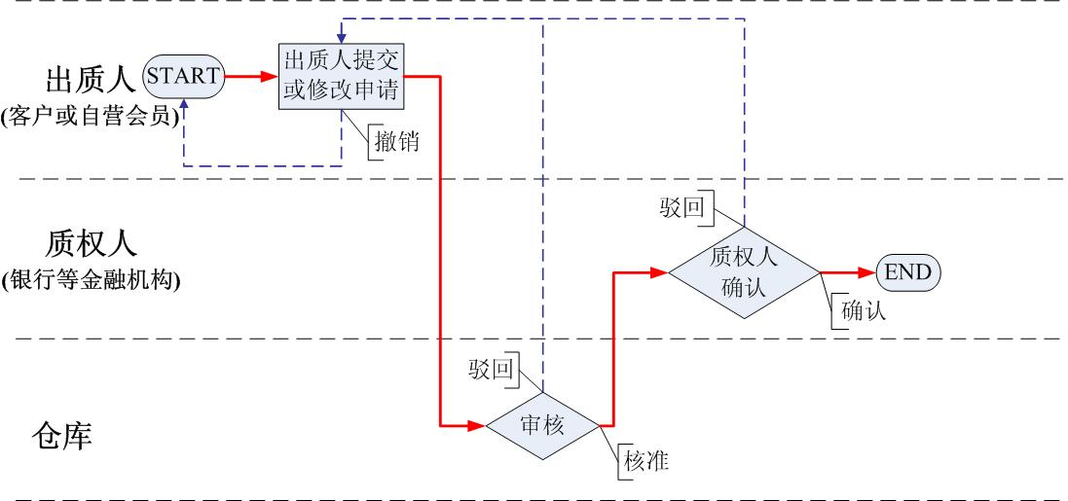
1. 流程图
2. 业务描述
标准仓单在交易所外进行质押的登记流程如下：
- 出质人质押登记申请。出质人自行通过标准仓单管理系统向指定交割仓库提交质押登记申请。使用纸质标准仓单出质的，出质人也可到指定交割仓库办理质押登记申请的相关手续。到指定交割仓库办理质押登记申请的，出质人应出具纸质标准仓单；
- 指定交割仓库依据质押合同副本审核质押登记申请；
- 质权人（银行）确认质押登记申请。质权人（银行）可自行通过标准仓单管理系统确认提交质押登记的标准仓单，也可到指定交割仓库确认提交质押登记的标准仓单。
- 仓单质押登记。指定交割仓库应对已质押的标准仓单进行登记管理，并将其已签字盖章的标准仓单质押清单交付出质人和质权人。相应标准仓单不得进行交割、转让、提货、挂失等任何操作。
标准仓单质押期间，指定交割仓库应在标准仓单对应商品上做好标记，妥善保管。
（二）解除质押登记
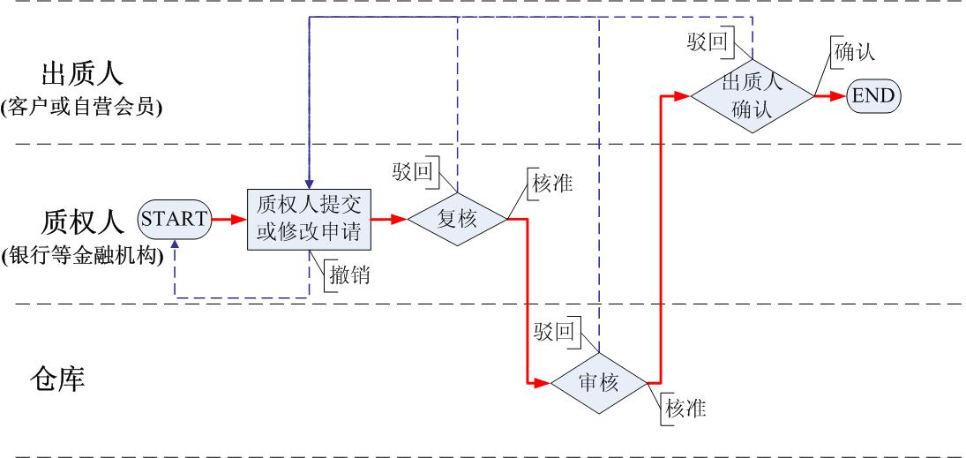
1. 流程图
2. 业务描述
解除标准仓单所外质押登记流程如下：
- 质权人（银行）申请解除质押登记。质权人（银行）自行通过标准仓单管理系统提交解除标准仓单质押登记的申请。申请解除纸质标准仓单质押登记的，质权人也可到指定交割仓库办理解除标准仓单质押登记申请的相关手续。到指定交割仓库办理解除质押登记申请的，质权人应出具纸质标准仓单。质权人复核解除质押登记申请后，该申请提交给指定交割仓库；
- 指定交割仓库审核解除质押登记申请；
- 出质人确认解除质押登记申请：出质人可自行通过标准仓单管理系统确认提交解除质押登记的标准仓单，也可到指定交割仓库确认提交解除质押登记的标准仓单。
- 指定交割仓库应将其已签字盖章的标准仓单解除质押清单交付出质人和质权人。
七、标准仓单的所外转让
标准仓单可以在交易所外转让。转让方式分为电子仓单转让和纸质仓单转让两种。
（一）电子仓单转让
1. 流程图
2. 业务描述
电子仓单转让是指仅以电子形式存在的标准仓单在交易所外的转让，买卖双方可自行结算，也可通过交易所结算。通过交易所结算的，按交割标准收取手续费。
电子仓单转让，买卖双方自行结算的转让过程如下：
- 卖方转出申请。卖方通过标准仓单管理系统输入品种、指定交割仓库、买方客户编码和名称、相应标准仓单等相关信息后提交转出申请；
- 买方转入确认。买方通过标准仓单管理系统确认转出申请；
- 指定交割仓库审核转让申请；
- 买方交付货款；
- 卖方释放仓单。卖方收款后，通过标准仓单管理系统执行转出释放，对应标准仓单转到买方的标准仓单帐户，完成电子仓单的转让过程。
电子仓单转让，要求交易所结算的，应通过会员进行，转让过程如下：
- 卖方客户转出申请。卖方客户通过标准仓单管理系统输入品种、指定交割仓库、买方客户客户编码和名称、卖方会员、转让价、相应标准仓单等相关信息后，提交转出申请；
- 买方客户转入确认。买方客户通过标准仓单管理系统确认转出申请，并将货款存入指定买方会员的专用资金帐户；
- 指定交割仓库审核转让申请，并通知买卖双方和交易所交割部；
- 交易所交割部打印标准仓单所外转让结算单，交交易所结算部；
- 交易所结算部收付货款。交易所结算部向买方会员收取货款后，支付给卖方会员，并收取手续费，然后将标准仓单所外转让结算单回单交还给交易所交割部。卖方会员受到货款后应及时支付给卖方客户；
- 交易所交割部释放标准仓单。交易所交割部收到回单后，执行转出释放，将对应标准仓单转到买方的标准仓单帐户，完成电子仓单的转让过程。
（二）纸质仓单转让
1. 流程图
2. 业务描述
纸质仓单转让是指纸质标准仓单在交易所外通过背书方式转让。其转让过程如下：
- 卖方背书。卖方在纸质仓单背面的交易所外转让记录中的卖出方背书处盖章；
- 卖方转出申请。卖方自行通过标准仓单管理系统提交纸质仓单转让申请，或持纸质标准仓单到指定交割仓库办理转让申请手续；
- 买方背书。买方在纸质标准仓单背面的交易所外转让记录中的买入方背书处盖章；
- 买方转入确认。买方自行通过标准仓单管理系统确认纸质仓单转让申请，或持纸质标准仓单到指定交割仓库办理确认手续；
- 指定交割仓库鉴证。买卖双方应当将双方均背书的纸质标准仓单交指定交割仓库。指定交割仓库依据纸质标准仓单审核转让申请后，将该标准仓单转入买方的标准仓单帐户。指定交割仓库还应在纸质标准仓单背面的交易所外转让记录中的指定交割仓库鉴证处盖章，完成纸质仓单转让过程。
在指定交割仓库审核转让和完成鉴证手续之前，买卖双方必须完成上述第2和第4项规定的操作。
八、标准仓单的变更
（一）仓单会员数据的变更
仓单所有人可以通过标准仓单管理系统自行将其名下标准仓单的会员信息更改为任何一个为其开立交易帐户的会员。
（二）仓单重量、件数和块数的变更
1. 流程图
2. 业务描述
仓单所有人如需修改标准仓单的重量、件数和块数等数据，应先通过标准仓单管理系统提交标准仓单的重量、件数或块数变更申请，经指定交割仓库和交易所审核后，完成数据的变更。

（三）仓单货位的变更
1. 流程图

2. 业务描述
指定交割仓库如需移动标准仓单所属商品的货位，应事先向交易所提出申请。交易所应在10个工作日内批复。
指定交割仓库移动货位后应通知货主，并及时通过标准仓单管理系统修改对应仓单的货位数据。对于已经存在纸质标准仓单的，指定交割仓库有责任为货主更换新的纸质标准仓单。
最后，指定交割仓库应制作“标准仓单移动货位清单”，报交易所备案，清单内容应包含仓单号、原货位、现货位、客户名称等信息。
（四）仓单质检日期的变更
1. 流程图
（此流程由客户提交申请）

（此流程由会员提交申请，自营会员不需客户委托）
2. 业务描述
标准仓单对应的商品质检期届满后，应重新质检。仓单所有人在商品重新质检后应向交易所申报变更对应仓单记载的质检日期和质检证书，其业务流程如下：
- 变更质检日期申报。仓单所有人应通过标准仓单管理系统或其他途径委托会员向交易所提交质检日期变更申报单；
- 交易所审核；
- 指定交割仓库通过标准仓单管理系统变更对应标准仓单的质检证书和质检日期。
九、标准仓单的挂失
1. 流程图
2. 业务描述
标准仓单合法所有人应妥善保管纸质标准仓单。纸质标准仓单被盗、遗失或者毁损，其合法所有人应及时向交易所提交标准仓单挂失申请。业务流程如下：
- 仓单所有人申请挂失。标准仓单合法所有人自行通过标准仓单管理系统提交标准仓单挂失申请，或到交易所交割部办理标准仓单挂失申请的手续；
- 交易所审核。标准仓单挂失申请经交易所批准后，挂失人须在交易所指定的专业媒体上连续公告四次，每周一次；
- 仓单所有人申请重新签发标准仓单。自第一次公告之日起30日内无他人向交易所或指定交割仓库提出异议的，挂失人可向交易所申请重新签发标准仓单。挂失人可自行通过标准仓单管理系统提交重新签发标准仓单申请，也可到交易所交割部办理重新签发标准仓单的申请手续；
- 交易所审核。交易所批准重新签发挂失的标准仓单申请后，通知指定交割仓库；
- 指定交割仓库转开新仓单。指定交割仓库通过标准仓单管理系统转开新标准仓单，同时注销挂失的标准仓单。新标准仓单以电子形式存在，在其备注中载明“本标准仓单替代**********（原标准仓单号）号标准仓单”的字样。
十、标准仓单的冻结和锁定
（一）冻结和解冻
标准仓单的冻结或解除冻结手续由指定交割仓库办理。标准仓单的冻结或解除冻结的申请人应持有效法律文书和相关证明材料，经指定交割仓库审核无误后，通过标准仓单管理系统实施对应标准仓单电子数据的冻结或解除冻结。
标准仓单冻结期间，指定交割仓库须封存相关商品。标准仓单解除冻结后，指定交割仓库应根据有效法律文书处置相关商品。
指定交割仓库冻结和解冻标准仓单应报交易所备案。
（二）锁定
如果仓单业务参与者之间产生与标准仓单有关的其他纠纷，尤其是标准仓单的权属纠纷，交易所可经当事人的申请或自行将相应的标准仓单锁定，直至纠纷解决。
十一、标准仓单的注销
标准仓单注销是指标准仓单合法所有人提货、作废或换新仓单以后，由指定交割仓库办理标准仓单退出流通的过程。

（一）作废
1. 流程图

2. 业务描述
标准仓单作废是指标准仓单的合法所有人对指定交割仓库签发的已生效的标准仓单数据有异议，提交标准仓单作废申请，经指定交割仓库和交易所审核，注销对应标准仓单的过程。其业务流程如下：
- 仓单所有人通过标准仓单管理系统提交标准仓单作废申请；
- 指定交割仓库审核标准仓单作废申请；
- 交易所审核标准仓单作废申请。
作废的标准仓单如需生成相对应新的标准仓单，应到交易所重新办理交割预报手续。
（二）出库
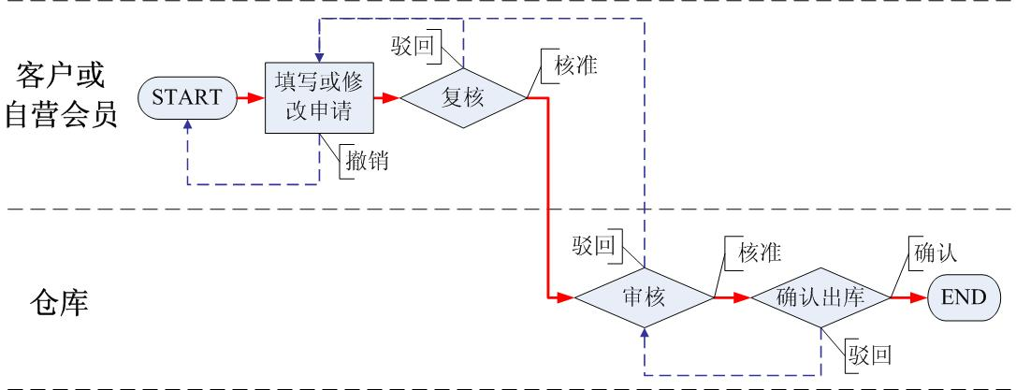
1. 流程图
铜、铝、锌、天然橡胶、燃料油、螺纹钢、线材
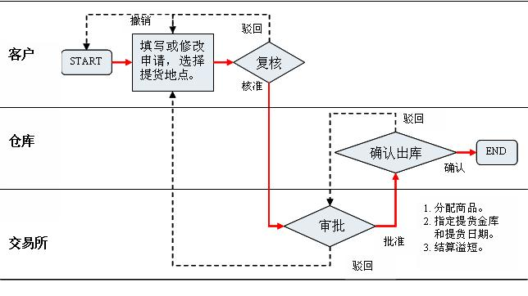
黄金
2. 业务描述
标准仓单合法所有人提货时，应向指定交割仓库提交标准仓单出库申请。货物发运时货主应到库监发。货主不到库监发，视为认可指定交割仓库发货无误。
铜、铝、锌、天然橡胶、燃料油、螺纹钢和线材仓单出库的业务流程如下：
- 仓单所有人申请。标准仓单合法所有人应通过标准仓单管理系统向指定交割仓库提交标准仓单出库申请，注明自行到库提货、委托提货或指定交割仓库代为发货。委托提货的应注明提货单位、提货密码、联系人和联系电话等信息。指定交割仓库代为发运的应注明发货地址、联系人和联系电话等信息。
厂库仓单出库申请中应注明提货计划。
仓单出库申请经仓单所有人复核后提交给指定交割仓库；
- 指定交割仓库审核出库申请；
- 提货人确认出库仓单。指定交割仓库审核相关单证（如提单、提货证明、介绍信或纸质仓单）和提货人的身份后，打印标准仓单出库清单，交提货人签字并验证提货密码，完成标准仓单的注销；
- 发运货物。指定交割仓库的发货部门根据标准仓单出库清单和相关单证发货。
黄金仓单出库的业务流程如下：
- 货主提货时，应通过标准仓单管理系统提交出库申请，并选择提货地。
仓单出库申请经仓单所有人复核后提交给交易所；
- 交易所在货主选择的提货地内统筹安排提货金库，并在货主提交提货申请后的五个交易日内确定其中一个交易日为发货日。在发货日前的某一交易日，交易所通过标准仓单管理系统将发货日通知货主，该交易日为发货通知日，货主应当自发货日起两个工作日之内到库提金。
- 交易所根据已选定的出库金锭，在发货通知日对出库金锭进行溢短结算。
- 货主提货时，应在标准仓单管理系统输入提货密码，并提供有效身份证件，指定交割金库在对提货者身份审核无误后予以发货。
- 指定交割金库发货时，应及时填制《标准仓单出库确认单》（一式二份，货主和指定交割金库各执一份），并妥善保管备查。
- 货主提交提货申请后，如逾期不到库提货，仓单将被注销，对应金锭转成现货。转成现货金锭的有关费用由货主和金库自行协商结算。

十二、指定交割仓库库存和货位管理
（一）货位管理
指定交割仓库应按照交易所交割部的规定实施定置式管理，业务流程如下：
- 指定交割仓库输入货位数据。指定交割仓库划定货位，将货位信息输入标准仓单管理系统，然后通知交易所。考虑到库容的利用率不足100%，货位总重量可适当大于核定库容；
- 交易所启用货位。交易所审核后，启用指定交割仓库提交的货位；
- 指定交割仓库制作仓单时，应使用交易所已启用的货位。
（二）库存管理
指定交割仓库应及时将商品（包括期货和现货）的进出库重量等数据输入标准仓单管理系统。出库时分现货出库和仓单出库，如果是仓单出库，应输入对应的出库单号。
十三、业务提示和通知
交易所、会员、客户及指定交割仓库等仓单业务参与者通过交易所标准仓单管理系统办理与标准仓单有关的各项业务或交易所发布公告时，系统会向有关各方发送相关消息，消息包括业务提示和通知。
业务提示是指标准仓单管理系统在各项业务运行过程中，需要特定参与方执行相应操作，以使该业务能继续运行，而发送给该参与方的消息。
通知是指标准仓单管理系统在各项业务运行过程中，发送给有关各方，告知相关业务的运行状况的消息或交易所就有关事项发布的其它信息。
交易所、会员、客户及指定交割仓库等各类用户登录标准仓单管理系统后，可在消息列表中查看与其相关的业务提示和通知。
标准仓单管理系统提供短信服务，标准仓单所有人可以通过标准仓单管理系统订阅各类业务提示和通知的短信。标准仓单管理系统在发送业务提示和通知时，同时发送相关短信给订阅者。当短信订阅信息有任何变动时，系统也会发送短信通知订阅者。

